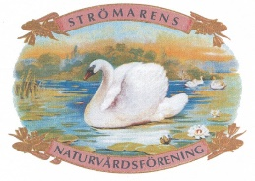
STRÖMARENS NATURVÅRDSFÖRENING

Protokoll fört vid konstituerande styrelsesammanträde 2026-05-09
Närvarande: Mikael Sivertsson ordf., Mikael Niklasson, Berit Andersson, Åke Jansson, Tommy Lindvall, Erich Triller, Ann-Christin Ärlig, Therese Öberg och Sten Johansson.
- Öppnande. Ordförande förklarade sammanträdet öppnat.

- Dagordning. Föreslagen dagordning fastställdes.

- Protokolljusterare. Att jämte ordföranden justera protokollet utses Berit Andersson.

- Konstitution.
Styrelsen konstituerades enligt följande:
Vice ordförande Mikael Niklasson
Sekreterare Sten Johansson
Kassör Berit Andersson Rätt att teckna Strömarens Naturvårdsförenings firma samt att handa föreningens plusgirokonto 89 01 44-9 har 570516-1056 Mikael Sivertsson och 560131-1409 Berit Andersson var för sig.

- Övriga frågor.
Örbyhusdagen: Vi försöker vara med. Truxorn behöver då fraktas dit. Åke/Erich koller detta. Bemanningslista skall upprättas. Beslöts att beställa ny grep/räfsa till Truxorn.

- Avslutning. Ordförande tackade alla för visat intresse och förklarade sammanträdet avslutat.
Dag som ovan Justeras

Sten Johansson, sekreterare Mikael Sivertsson, ordförande

Berit Andersson, justerare

